Игры

Этот раздел позволяет выбирать игры, в которых предусмотрены бонусы, и дополнительные коэффициенты по ставкам на основе математических ожиданий.

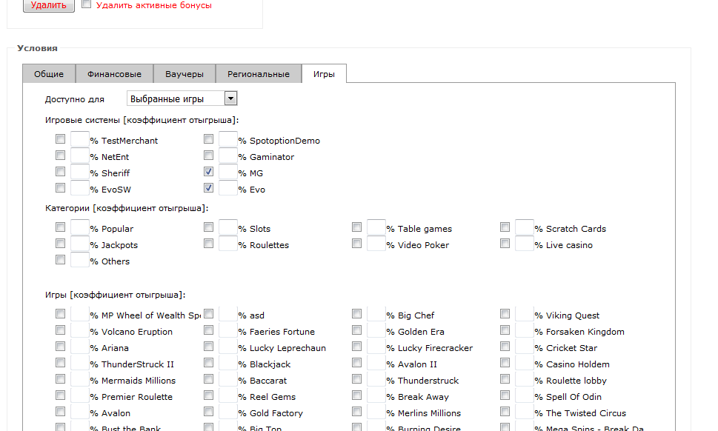

В данном случае математическое ожидание ни при чем, поскольку сумма процента влияет на сумму отыгрыша в этом процентном отношении. То есть, если % отыгрыша равен 50, это значит, что с каждой, поставленной клиентом ставкой, сумма отыгрыша увеличивается на сумму ставки, умноженную на % отыгрыша, т.е. 50 деленную на 100.